РОЗБІР ЛР №4.2 ПО ПУНКТАХ РОБОТИ
Дослідження способів виводу літака в задану точку на ПЕОМ · варіант 5
• Пункти 1–6 відповідають «Порядку виконання роботи» з методички. Теорія – там, де вона потрібна (пункт 1 – основа, далі – посилання).
• У дужках біля позначення – його назва. Джерела: л.9, л.10, л.11 (лекції); М – лише методичка до лабораторної (в лекціях цього немає); звіт – ваші результати.
• Наприкінці: відповіді на 6 контрольних запитань, питання викладача, прогалини.

Пункт 1. Теорія (що треба знати)
1.1 Швидкості (л.9)
Швидкість (позначення) | Що це | У ЛР
V_{ш} (шляхова) | швидкість центру мас ПС відносно Землі в горизонтальній площині; визначає лінію шляху | V_{ш} = V₀ + W_{x}
V (істинна повітряна) | дійсна швидкість відносно повітряного потоку | V₀ = 236 м/с
V_{і} (індикаторна) | дає на нульовій висоті такий же швидкісний напір, як V на даній: ρ₀V_{і}²/2 = ρ_{н}V²/2 ⇒ V_{і} = V√(ρ_{н}/ρ₀) | –
V_{пр} (приладова) | показує реальний вимірювач: V_{пр} = V_{і} − ΔV_{і} − ΔV_{а} − ΔV_{ст} | –

1.2 Вітер (л.9)
W – швидкість вітру; δ (метеорологічний напрямок) – звідки дме; НВ (навігаційний) – куди дме. δ = НВ ± 180° (+, якщо 0° < НВ ≤ 180°; −, якщо НВ > 180°). У ЛР вітер задано НВ: 0°, 180°, 135° (для 135° δ = 315°).
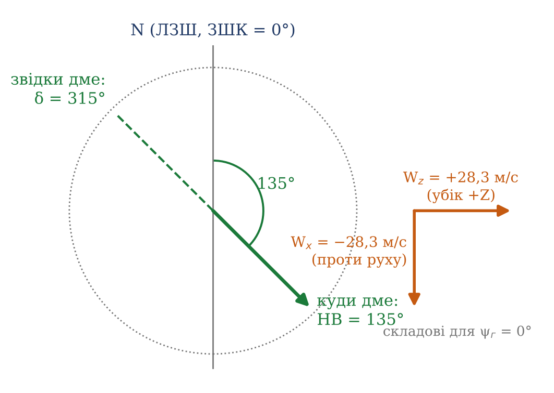
НВ = 135° (куди) і δ = 315° (звідки); W_{x}, W_{z} при ψ_{г} = 0
1.3 Навігаційний трикутник швидкостей, НТШ (л.9)
ПС іде відносно повітря з V, а повітря зноситься вітром W ⇒ V⃗_{ш} = V⃗ + W⃗. Трикутник вважають горизонтальним (α = β = θ = 0).
Кут (позначення) | Означення | Формула
К (курс) | від півночі опорного меридіана до V (осі ПС) | К = НВ − ККВ
ШК (шляховий кут) | від півночі до V_{ш} | ШК = К + КЗ
КЗ (кут зносу) | від V до V_{ш} (за годинниковою +) | з теореми синусів
ККВ / КВ | між V і W / між V_{ш} і W | ККВ = КВ + КЗ; КВ = НВ − ШК

V_{ш} = V·cos КЗ + W·cos КВ; V/W = sin КВ/sin КЗ; V/V_{ш} = sin КВ/sin ККВ; W/V_{ш} = sin КЗ/sin ККВ
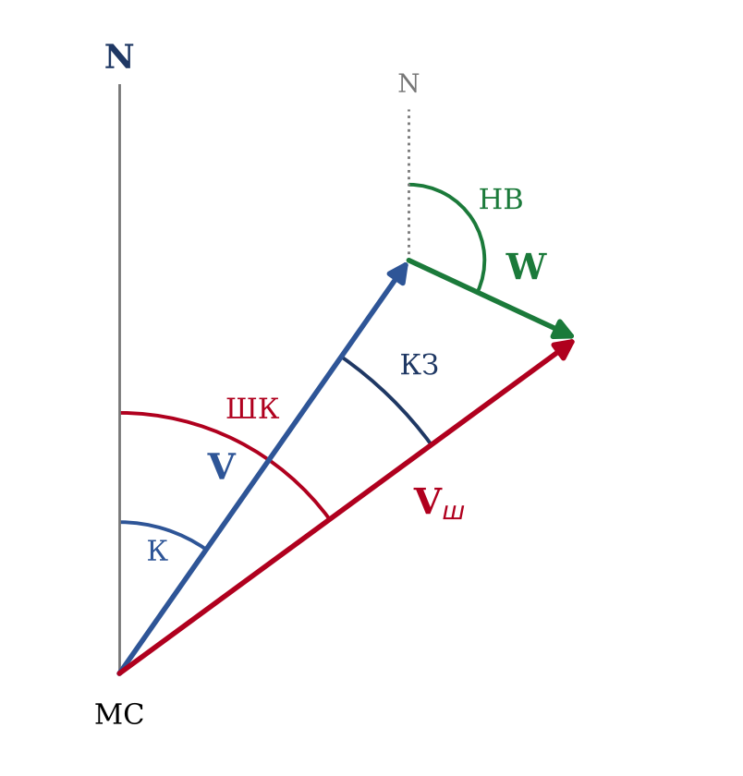
НТШ
Для ЛР
• Курсовий спосіб веде на ЗТ курс, а лінію шляху задає V_{ш}: різниця – КЗ. Шляховий веде на ЗТ ШК (знос ураховано).
• У моделі (М): Ẋ = V_{ш}cos(ψ_{г} + β), Ż = V_{ш}sin(ψ_{г} + β), ШК = 57,3·arctg(Ż/Ẋ) ⇒ ШК = ψ_{г} + β: ψ_{г} грає роль К, β – роль КЗ.

1.4 Зсув вітру (л.9)
Зміна горизонтальної складової швидкості та/або напрямку вітру з висотою (вертикальний) або відстанню (горизонтальний). ІСАО: слабкий 0–2, помірний 2–4, сильний 4–6, дуже сильний > 6 м/с (на 30 м / 600 м); > 5 м/с на 30 м – зліт і посадка заборонені. Додатний – «просадка», від’ємний – «вспухання». У ЛР вітер сталий – зсуву немає.
1.5 Етапи польоту, безпека, ешелонування (л.10)
Етапи: зліт → набір висоти → політ за маршрутом → зниження → захід на посадку → посадка (+ ухід на друге коло). У ЛР H₀ = 11050 м, V₀ = 236 м/с сталі – це політ за маршрутом.
Ешелонування – кожному ПС свій простір. Вертикальне: номер ешелону = висота в сотнях футів; 0° < ЗІШК < 180° – східні непарні, 180° ≤ ЗІШК ≤ 360° – західні парні. Повздовжнє (ППП, радіолокація): ≥ 30 км по маршруту; без радіолокації ≥ 10 хв. Бічне (ППП, радіолокація): ≥ 50 км між осями паралельних трас; ПВП: обгін ≥ 500 м, зустрічні ≥ 2 км.
1.6 Три способи виводу в ЗТ (л.11)
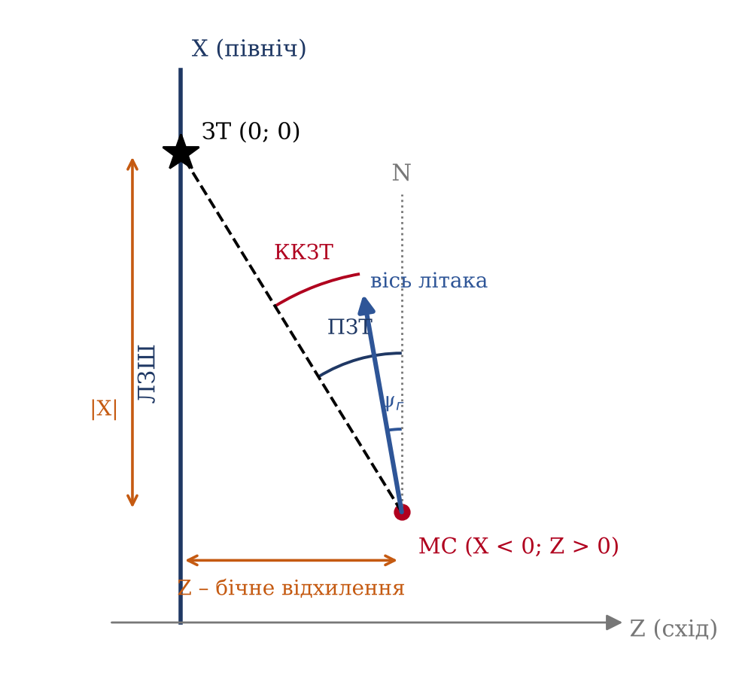
Система OXZ у ЛР: ЗТ у (0; 0), ЛЗШ – вісь X, X < 0
 | Курсовий | Шляховий | Маршрутний
Суть | вісь ПС весь час на ЗТ (РМ) | вектор V_{ш} весь час на ЗТ | Z весь час → 0, рух по ЛЗШ
Коли | найпростіше обладнання | відомі курс і кут зносу (ШК) | є навігаційний обчислювач (X, Z, Ż)
γ_{зад} (л.11) | k₁V_{ш}sin ККРМ, ККРМ = ПРМ − К | k₁V_{ш}sin ΔШК, ΔШК = ПРМ − ШК | −(k_{z}Z + k_{ż}Ż)
Перевага | простота | найкоротша відстань, менші час і пальне | макс. точність на ЛЗШ, прибуття в розрахунковий час
Недолік | ЛФШ невизначена й довша → час, пальне; пасивний | якщо не на ЛЗШ – перетне її лише в ЗТ | потрібен навігаційний обчислювач

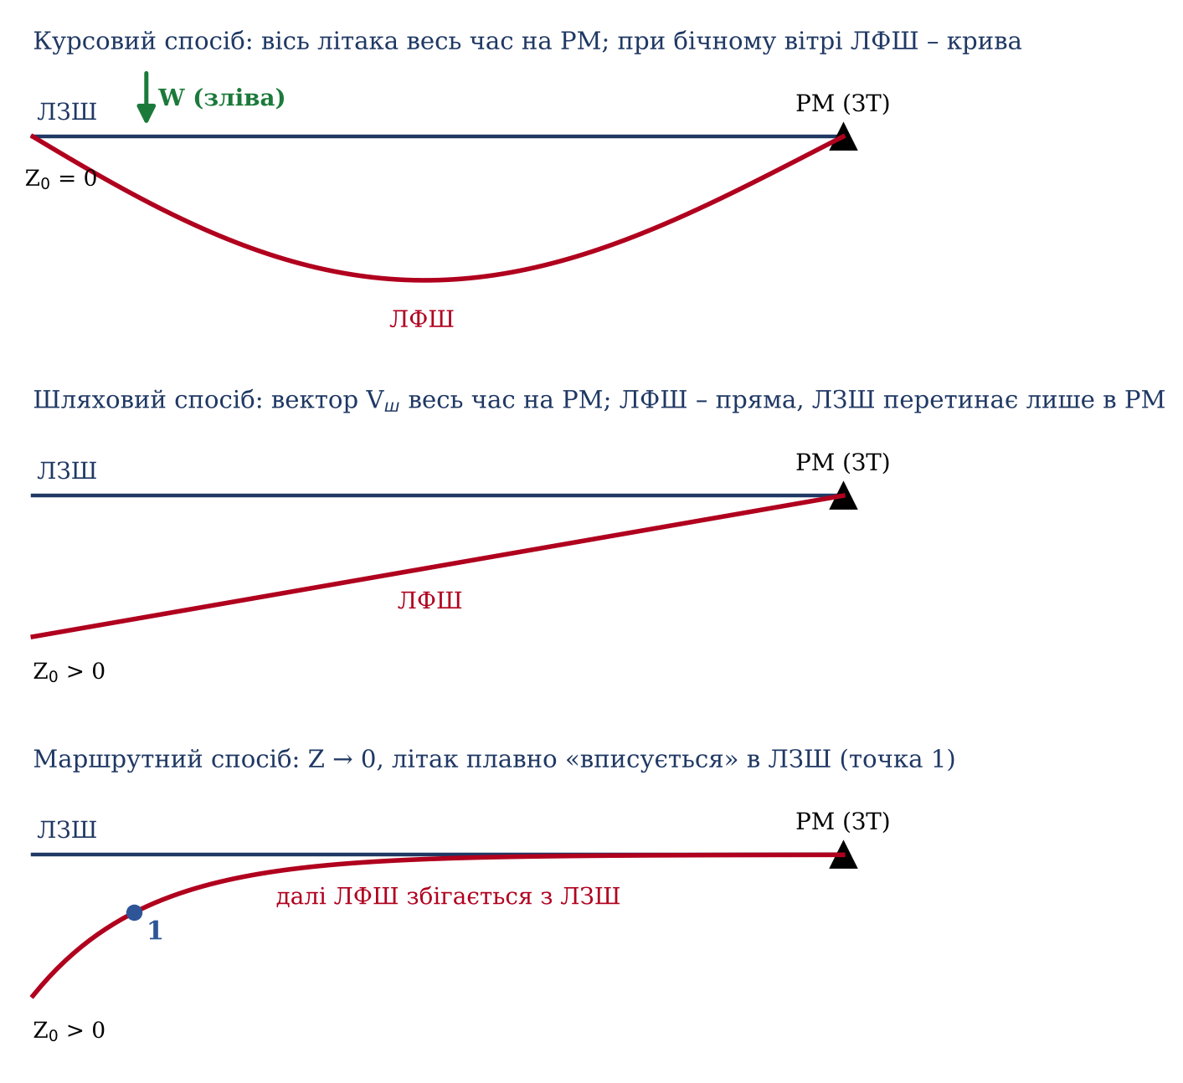
ЛФШ при трьох способах (за рисунками лекції 11)
Процес при вітрі зліва (л.11): V повертається назустріч потоку → β < 0 → ΔZ₁ = C_{Z}^{β}βSρV²/2 > 0 і ΔM_{X} = m_{X}^{β}βSlρV²/2 > 0 → правий крен γ > 0 → ΔZ₂ > 0 (рівнодійна Y і G) → Z > 0 → неузгодженість < 0 → γ_{зад} < 0, δ_{е} > 0 (правий елерон униз) → ΔM_{X} = m_{X}^{δе}δ_{е}SlρV²/2 < 0 → лівий крен → повернення. У маршрутного – точка 1: |k_{z}Z| = |k_{ż}Ż|, γ_{зад} = 0, далі знак змінюється і літак плавно «вписується» в ЛЗШ.
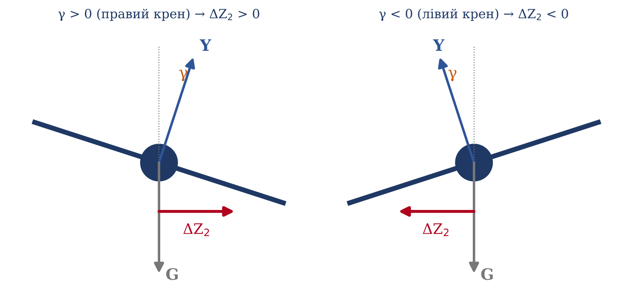
ΔZ₂ як рівнодійна Y і G (л.11)
1.7 Модель і закон САУ (лише М)
Джерело
• Рівнянь руху, коефіцієнтів і чисел закону САУ в лекціях немає – це методичка ЛР 4.2.

ψ̈ = − a₁ψ̇ − b₆γ̇ − a₂β_{в} − a₃δ_{н} − b₅δ_{е}; γ̈ = − a₆ψ̇ − b₁γ̇ − b₂β_{в} − a₅δ_{н} − b₃δ_{е}
β̇ = ψ̇ + b₇γ̇ + b₄γ − a₄β_{в} − a₇δ_{н}; β_{в} = β + β_{w}; β_{w} = −57,3W_{z}/V₀; ψ_{г} = −ψ
W_{x} = W cos(НВ − ψ_{г}); W_{z} = W sin(НВ − ψ_{г}); V_{ш} = V₀ + W_{x}; Ġ_{п} = −3q_{дв}
δ_{е} = k_{γ}(γ − γ_{зад}) + k_{ωx}ω_{x}; δ_{н} = k_{ωy}ω_{y}; k_{γ} = 2,0; k_{ωx} = 1,5; k_{ωy} = 2,5
γ_{зад} = F_{γ}(γ*_{зад}), F_{γ} = ±20°. Курсовий: ККЗТ = ПЗТ − ψ_{г}, ПЗТ = 57,3·arctg(Z/X), γ* = k_{γзад}V_{ш}sin ККЗТ. Шляховий: ΔШК = ПЗТ − ШК, ШК = 57,3·arctg(Ż/Ẋ), γ* = k_{γзад}V_{ш}sin ΔШК. Маршрутний: γ* = −(k_{z}Z + k_{ż}Ż). k_{γзад} = 0,7 град·с/м, k_{z} = 0,02 град/м, k_{ż} = 0,7 град·с/м.
Пункт 2. Схема алгоритму і програма
Вимога методички | У звіті
модульний принцип | coefficients, wind, gamma_zad, autopilot, derivatives, euler_step, initial_state, fly, print_*, main
метод Ейлера, крок 0,01 с, друк 5 с | euler_step: стан + похідна·h; STEP = 0.01; TPRINT = 5.0
розрахунок і друк коефіцієнтів | табл. 4 звіту
друк t, γ, ψ_{г}, X, Z, G_{п} | print_flight
кінець: квадрат 20 м або проліт траверсу | |X| ≤ 10 і |Z| ≤ 10 → «вихід у квадрат ЗТ»; X > 0 → «проліт траверсу ЗТ»

2.1 Коефіцієнти (звіт, табл. 4)
№ | Що · формула | Число
1 | m = G₀/g | 80000/9,73 = 8221,99 кг·с²/м
2 | ρ_{н}V²/2; ρ_{н}V/4; ρ_{н}V/2 | 1035,95; 2,1948; 4,3896
3 | a₁ = −(m_{Y}^{ωY}/I_{Y})·S·l²·ρV/4 | −(−0,145/875000)·284045,0·2,1948 = 0,103310
4 | a₂, a₃, a₄, a₅, a₆, a₇ | 1,539508; 0,641238; 0,092440; 0,538828; 0,274306; 0,018918
5 | b₁, b₂, b₃ | 1,645834; 3,592186; 1,347853
6 | b₄ = (g/V)cos α_{бал}; b₇ = sin α_{бал} | 0,041000; 0,105215
7 | b₅ (m_{Y}^{δе} = 0); b₆ | 0; 0,004275

2.2 Схема алгоритму
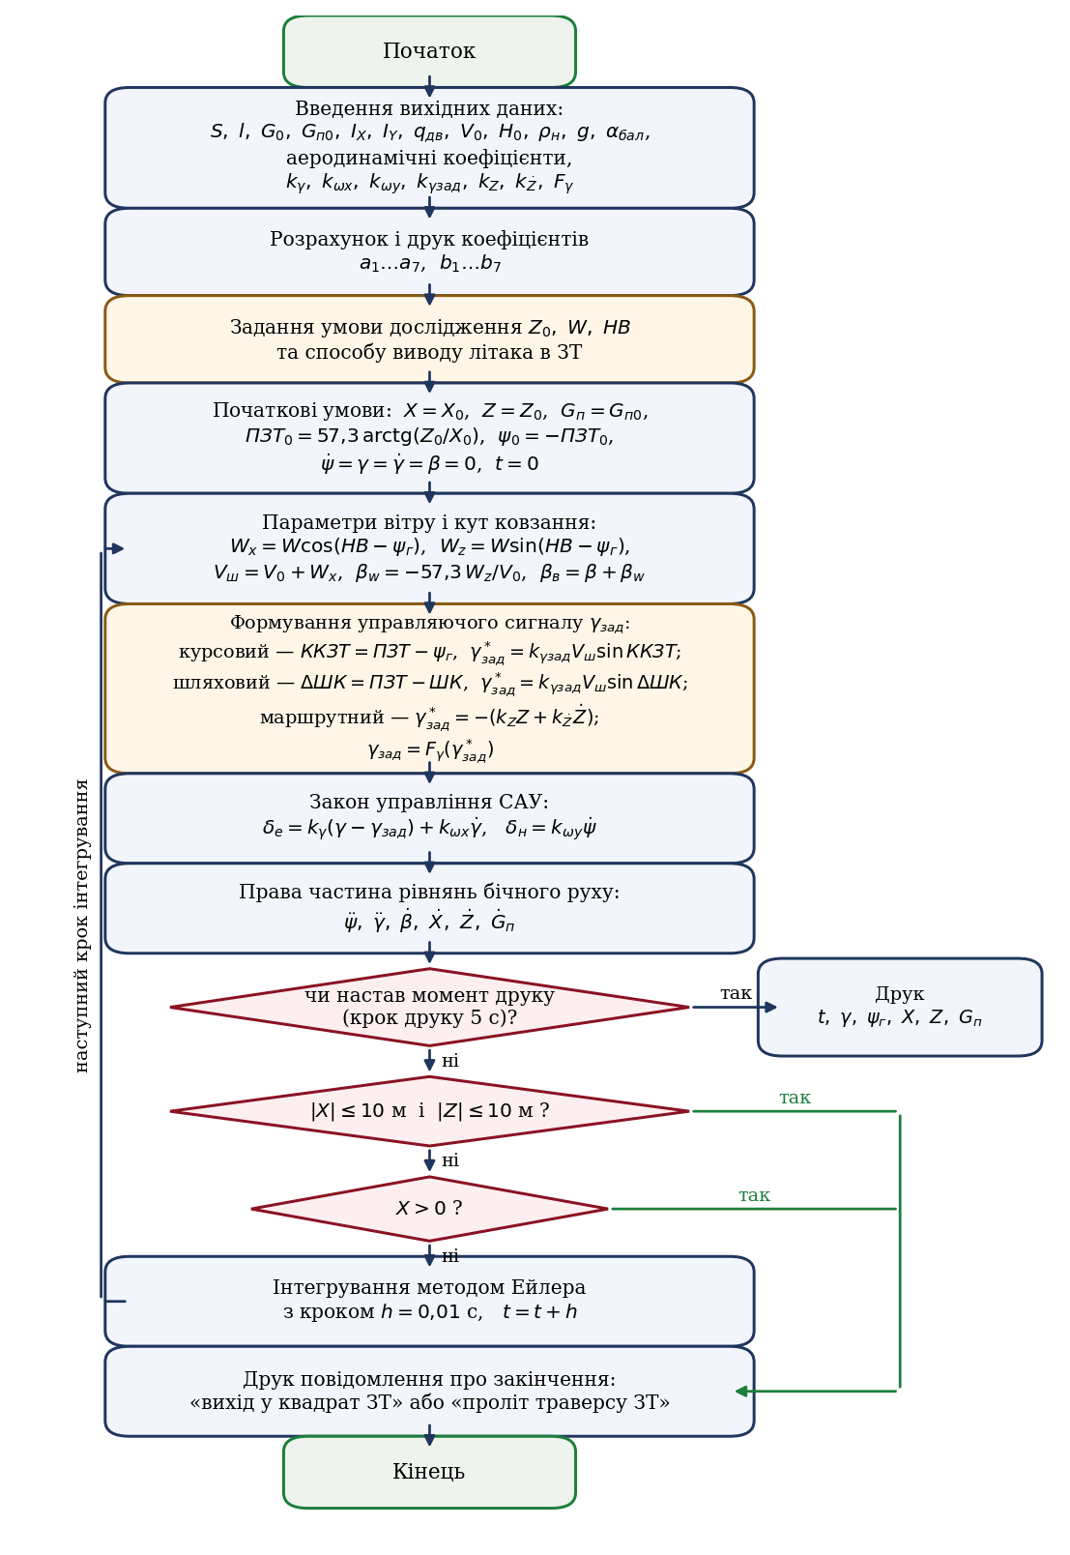
Схема алгоритму (рисунок 1 звіту)
Ввід → коефіцієнти, друк → для кожної умови і способу: початковий стан → цикл (вітер → γ_{зад} → САУ → праві частини → друк кожні 5 с → перевірка кінця → крок Ейлера, t = t + 0,01) → повідомлення про кінець.
Пункт 3. Дослідження за умовами 3.1–3.5
X₀ = −50000 м, ЗШК = 0°, ψ₀ = −ПЗТ₀ (М). ПЗТ₀ = 0° (Z₀ = 0) і −2,291° (3.2).
Умова | Z₀; W; НВ | Курсовий | Шляховий | Маршрутний
3.1 | 0; 0; 0° | 211,83 с; 371,8 кг | те саме | те саме
3.2 | 2000; 0; 0° | 212,00 с; Z лінійно → 0 | те саме | 212,33 с; на ЛЗШ ≈ 140 с; γ_{max} 18,94°
3.3 | 0; 40; 0° | 181,13 с; 317,9 кг | те саме | те саме
3.4 | 0; 40; 180° | 255,06 с; Z_{max} 0,69 м | Z ≈ 0 | Z ≈ 0
3.5 | 0; 40; 135° | Z_{max} 2145 м; проліт, Z = 223,7 м; 245,05 с | Z_{max} 17,1 м; ЗТ; 243,99 с | Z_{max} 13,2 м; ЗТ; 243,99 с

• 3.1 – немає збурень → γ_{зад} = 0 для всіх. Перевірка: 50000/236 ≈ 211,9 с; 1,755·211,83 = 371,8 кг.
• 3.2 – курсовий і шляховий: ККЗТ = ΔШК = 0 з самого початку → прямо в ЗТ, ЛЗШ лише в ЗТ (недолік з л.11). Маршрутний: γ* = −(0,02·2000 + 0,7·(−9,43)) = −33,4° → обмеження −20°.
• 3.3, 3.4 – W_{z} = 0 → лише V_{ш}: 276 і 196 м/с.
• 3.5 – W_{z} = 28,3 м/с, β_{w} = −6,87° (як «вітер зліва» л.11). Курсовий – пасивний, ЛФШ невизначена.
Нюанс
• 3.4: у програмі 1 рад = 57,3°, тому sin(180/57,3) = 0,00023 і W_{z} ≈ 0,009 м/с ≠ 0. Курсовий цю складову не компенсує (пасивний) – 0,69 м; інші – тисячні частки метра. У 3.3 sin 0 = 0 точно → Z = 0,00.

Пункт 4. Перехідні характеристики Z, ШК, ψ_{г} – як читати
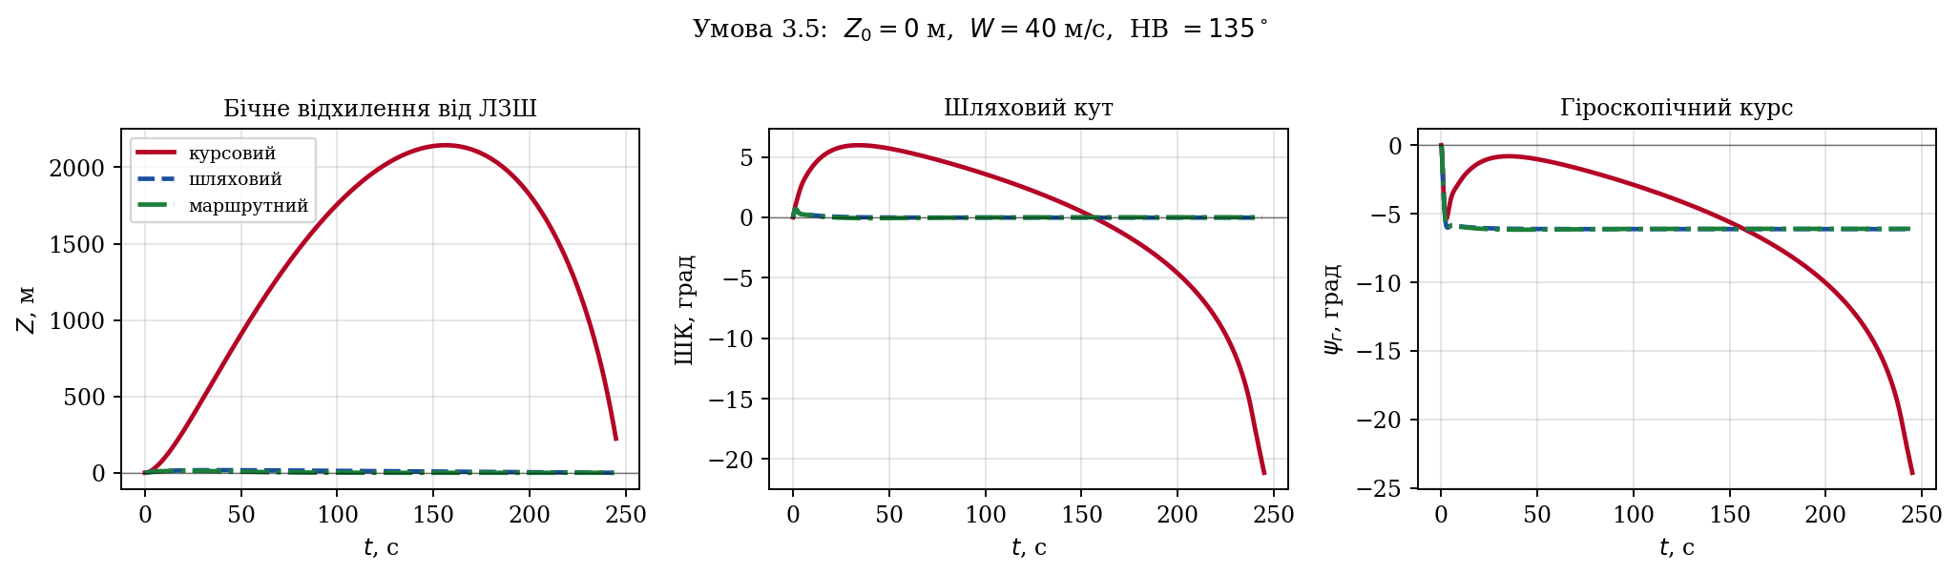
Рисунок 6 звіту – умова 3.5
• Курсовий: Z – «горб» 2145 м (≈ 155 с, коли ШК ≈ 0, бо Ż = V_{ш}sin ШК); ШК до +5,9°, потім до −21°; ψ_{г} у кінці −24°.
• Шляховий, маршрутний: ШК ≈ 0, ψ_{г} ≈ −6,1° (β ≈ +6,1°): за ШК = К + КЗ курс відрізняється від ШК на кут зносу.
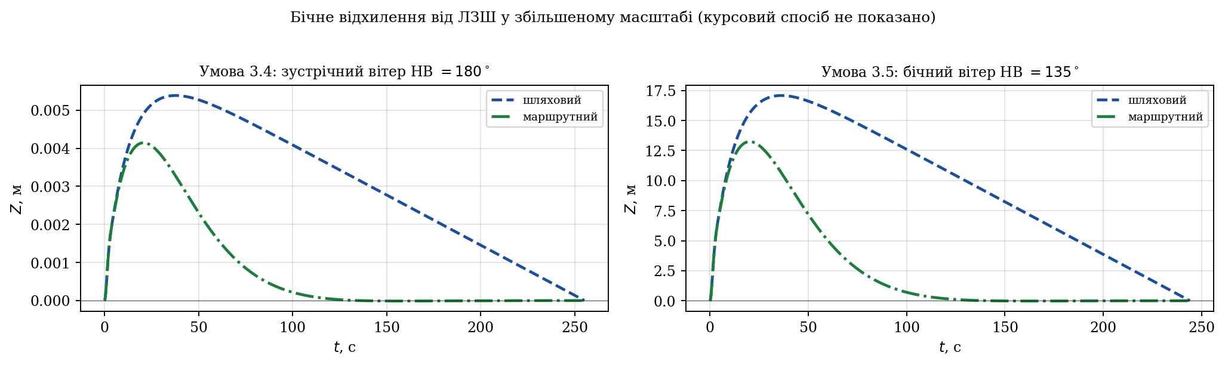
Рисунок 7 звіту – Z у збільшеному масштабі
• Шляховий: Z_{max} 17,1 м, далі лінійно до 0 у ЗТ (ЛФШ пряма). Маршрутний: Z_{max} 13,2 м, далі Z ≈ 0 (на ЛЗШ).
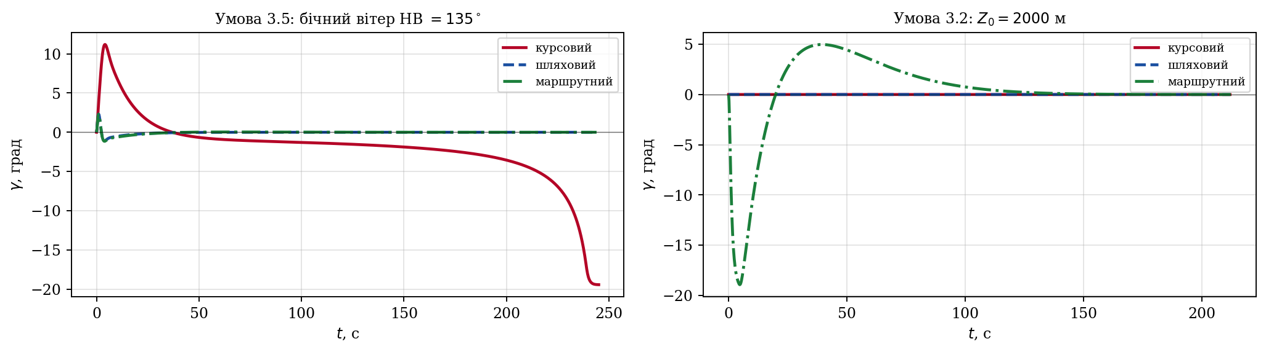
Рисунок 9 звіту – крен γ
• 3.5, курсовий: спершу правий крен ≈ +11° – ланцюжок л.11 (β < 0 → γ > 0); у кінці γ_{зад} = −20° (обмеження).
• 3.2, маршрутний: −18,9° → зміна знака γ_{зад} на ≈ 18 с (точка 1 л.11) → ≈ +5° → 0.
Рисунки 2, 4, 5 (3.1, 3.3, 3.4) – усі лінії на нулі. Рисунок 3 (3.2) – курсовий = шляховий (сталі ψ_{г} = ШК = −2,29°), маршрутний – провал ψ_{г} до −9,8° і повернення. Рисунок 8 – траєкторії OXZ (дуга курсового в 3.5).
Пункт 5. Порівняльний аналіз
Критерій | Висновок | Чому (л.11 / М)
Точність щодо ЛЗШ | маршрутний > шляховий >> курсовий | пасивний / ЛЗШ лише в ЗТ / макс. точність
Час | в одній умові різниця ≤ 1,06 с | V_{ш} = V₀ + W_{x}
Пальне | 1,755·t; курсовий у 3.5 – 430,1 кг проти 428,2 | ЛФШ курсового довша

Пункт 6. Висновок – що казати
• Без бічного збурення способи однакові (γ_{зад} = 0).
• Курсовий найпростіший, але при бічному вітрі: Z до 2145 м, промах 223,7 м.
• Шляховий виводить у ЗТ (17,1 м), але при Z₀ ≠ 0 ЛЗШ перетинає лише в ЗТ.
• Маршрутний найточніший: повертає на ЛЗШ і тримає (13,2 м).
• Час і пальне визначає складова вітру вздовж ЛЗШ: 181 / 212 / 255 с.
Контрольні запитання – відповіді
❓ 1. Способи виводу в ЗТ.
Курсовий (вісь на ЗТ), шляховий (V_{ш} на ЗТ), маршрутний (вихід на ЛЗШ і стабілізація на ній).
❓ 2. Курсовий: особливості, переваги, недоліки.
Найпростіше обладнання, даних про вітер немає; ККЗТ = ПЗТ − ψ_{г}. + простота. − ЛФШ невизначена і довша (час, пальне), пасивний. Звіт: 3.5 – 2145 м, промах 223,7 м.
❓ 3. Шляховий.
Потрібні курс і кут зносу; ΔШК = ПЗТ − ШК. + найкоротша відстань, менші час і пальне, активний. − ЛЗШ перетинає лише в ЗТ (3.2). Звіт: 3.5 – 17,1 м.
❓ 4. Маршрутний.
Потрібен навігаційний обчислювач (X, Z, Ż); γ* = −(k_{z}Z + k_{ż}Ż), точка 1. + макс. точність на ЛЗШ, прибуття в розрахунковий час. − потрібен обчислювач. Звіт: 3.2 – на ЛЗШ ≈ 140 с; 3.5 – 13,2 м.
❓ 5. Робота законів САУ.
δ_{е} = k_{γ}(γ − γ_{зад}) + k_{ωx}ω_{x}, δ_{н} = k_{ωy}ω_{y} – однаково; γ_{зад} – за ККЗТ / ΔШК / Z, Ż, обмеження ±20°. δ_{е} → ΔM_{X} → крен → ΔZ₂ → поворот, неузгодженість → 0 (л.11).
❓ 6. Схема і програма.
Ввід → коефіцієнти → 5 умов × 3 способи: початковий стан → цикл 0,01 с (wind, gamma_zad, autopilot, derivatives, друк 5 с, перевірка кінця, euler_step). Модульна, Ейлер.
Каверзні питання викладача
❓ Чому при вітрі зліва спочатку правий крен?
β < 0 → ΔM_{X} = m_{X}^{β}βSlρV²/2 > 0 → γ > 0 (л.11); у звіті +11°.
❓ Чому НВ = 135° – це «вітер зліва»?
δ = 315° (звідки, л.9), а ЛЗШ на північ (ЗШК = 0°) → дме з північного заходу, зліва; у моделі β_{w} = −6,87° < 0.
❓ Чому курсовий у 3.5 не потрапив у ЗТ?
Біля ЗТ γ_{зад} = −20° (обмеження), не встигає довернути – проліт траверсу (звіт).
❓ Навіщо k_{ż}Ż?
Точка 1 → зміна знака γ_{зад} → плавне вписування в ЛЗШ (л.11).
❓ Чому 3.3 і 3.4 однакові для всіх способів?
W_{z} = W sin(НВ − ψ_{г}) = 0 – немає бічного збурення (М).
❓ Чому ψ_{г} = −ψ, ±20°, 0,01 с?
Так задано в методичці; пояснення в лекціях немає.
Чого немає в лекціях
• Рівняння, коефіцієнти, табл. 1–2, числа закону САУ, F_{γ}, умови 3.1–3.5 – лише методичка.
• Числа результатів, рисунки, нюанс з 57,3 – з вашої програми (звіт).
• Назви «попутний / зустрічний / бічний вітер» для умов – зі звіту.

